Do Urzędu Miasta Częstochowy
ul. Śląska 11/13
42-217 Częstochowa

Proszę o udzielenie nieodpłatnej pomocy prawnej lub nieodpłatnego poradnictwa obywatelskiego za pośrednictwem środków porozumiewania się na odległość
Informuję, że dostępne dla mnie środki porozumiewania się na odległość to:
telefon, numer . . . . . . . . . . . . . . . . . . . . . . . . . . . . . . . . . . . . . . . . . . . . . . . . . . . . . . . . . . . . . . . . . . . . . . . . . . . . . . . . . . . . . . .
poczta elektroniczna, adres e-mail . . . . . . . . . . . . . . . . . . . . . . . . . . . . . . . . . . . . . . . . . . . . . . . . .. . . . . . . .. . . . . .
komunikator internetowy, dane kontaktowe . . . . . . . . . . . . . . . . . . . . . . . . . . . . . . . . . . . . . . . . . . . . . . . . .
wideorozmowa, dane kontaktowe . . . . . . . . . . . . . . . . . . . . . . . . . . . . . . . . . . . . .. . . . . . . . . . . . . . . . . . . . . . . .
inne, dane kontaktowe . . . . . . . . . . . . . . . . . . . . . . . . . . . . . . . . . . . . .. . . . . . . . . . . . . . . . . . . . . . . . . . . . . . . . . . . . . .
Oświadczenie, o którym mowa w art. 4 ust. 2 ustawy z dnia 5 sierpnia 2015 r.
o nieodpłatnej pomocy prawnej, nieodpłatnym poradnictwie obywatelskim oraz edukacji prawnej
Ja, niżej podpisany(na), (imię, nazwisko, adres) . . . . . . . . . . . . . . . . . . . . . . . . . . . . . . . . . . . . . . . . . . . . . . . . . . . . . . . . . . . . . . . . . . . . . . . . . . . . . . . . . . . . . . . . . . . . . . . . . . . . . . . . . . . . . . . . . . . . . . . . . . . . . . . . . . . . . . . . . . . . , PESEL ¹⁾ . . . . . . . . . . . . . . . . . . . . . . , oświadczam, że nie jestem w stanie ponieść kosztów odpłatnej pomocy prawnej.
Oświadczam, że zapoznałem się z poniższą klauzulą informacyjną TAK

(data i podpis osoby uprawnionej) . . . . . . . . . . . . . . . . . . . . . . . . . . . . . . . . . . . . . . . . . . . . . . . . . . . . . . . . . . . . . . . . . . . . . . . . .

1) W przypadku braku numeru PESEL – numer paszportu albo innego dokumentu stwierdzającego tożsamość.

 | 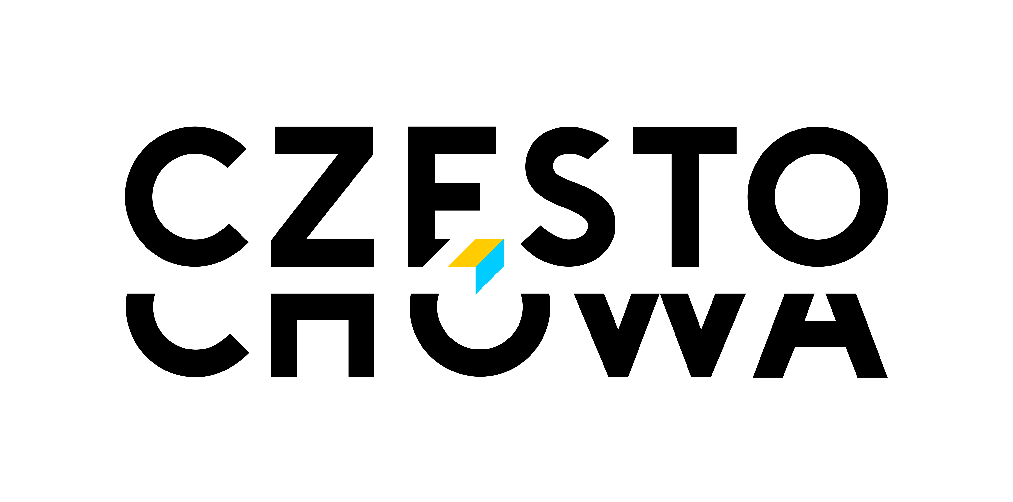
Klauzula informacyjna dot. przetwarzania danych osobowych
dla osoby uprawnionej do uzyskania nieodpłatnej pomocy prawnej
Realizując obowiązek informacyjny w związku z wymaganiami art. 13 Rozporządzenia Parlamentu Europejskiego i Rady (UE) 2016/679 z dnia 27 kwietnia 2016 r. ws. ochrony osób fizycznych w związku z przetwarzaniem danych osobowych i w sprawie swobodnego przepływu takich danych oraz uchylenia dyrektywy 95/46/WE (ogólne rozporządzenie o ochronie danych) (Dz. Urz. UE L 119 z 04.05.2016, str. 1 z późn. zm.), dalej RODO informujemy, że:
 | TOŻSAMOŚĆ ADMINISTRATORA | Administratorem Pani/Pana danych osobowych przetwarzanych w Urzędzie Miasta Częstochowy jest Prezydent Miasta Częstochowy z siedzibą w Częstochowie (42-217) przy ul. Śląskiej 11/13.
 | DANE KONTAKTOWE ADMINISTRATORA | Z Administratorem danych można się skontaktować w następujący sposób:  - za pośrednictwem poczty elektronicznej: info@czestochowa.um.gov.pl,  - przez elektroniczną skrzynkę podawczą ePUAP na adres skrytki: /97j3t1ixjk/SkrytkaESP  - listownie na adres siedziby administratora – 42-217 Częstochowa,  ul. Śląska 11/13
 | DANE KONTAKTOWE INSPEKTORA OCHRONY DANYCH | Prezydent Miasta Częstochowy wyznaczył inspektora ochrony danych, z którym można się skontaktować w następujący sposób:  - za pośrednictwem poczty elektronicznej: iod@czestochowa.um.gov.pl,  - listownie na adres siedziby administratora  - lub telefonicznie pod numerem 34 3707 373  Z inspektorem ochrony danych można się kontaktować we wszystkich sprawach dotyczących przetwarzania Pani/Pana danych osobowych w Urzędzie Miasta Częstochowy oraz korzystania z praw związanych z przetwarzaniem danych.
 | CELE I PODSTAWA PRAWNA PRZETWARZANIA | Pani/Pana dane osobowe będą przetwarzane w celu udzielenia nieodpłatnej porady prawnej na podstawie art. 6 ust. 1 lit. c RODO w związku z ustawą z dnia 5 sierpnia 2015 r. o nieodpłatnej pomocy prawnej, nieodpłatnym poradnictwie obywatelskim oraz edukacji prawnej.
 | ODBIORCY DANYCH | W zależności od Punktu udzielającego porady Pani/Pana dane mogą być powierzone do przetwarzania organizacji pozarządowej na mocy umowy o realizację zadania publicznego, o którym mowa w art. 16 ust. 1 ustawy z dn. 24 kwietnia 2003 r. o działalności pożytku publicznego i o wolontariacie. Odbiorcami do których mogą być przekazywane Pani/Pana dane osobowe są podmioty uprawnione do ich przetwarzania na podstawie przepisów prawa
 | OKRES PRZECHOWYWANIA DANYCH | Pani/Pana dane będą osobowe będą przetwarzane do czasu udzielenia nieodpłatnej porady prawnej. Dane będą następnie przechowywane w celach archiwalnych przez okres 5 lat, zgodnie z kategorią archiwalną BE5, wyznaczoną np. na podstawie rozporządzenia Prezesa Rady Ministrów w sprawie instrukcji kancelaryjnej, jednolitych rzeczowych wykazów akt oraz instrukcji w sprawie organizacji i zakresu działania archiwów zakładowych.
 | PRAWA PODMIOTÓW DANYCH | Na zasadach określonych przepisami przysługuje Pani/Panu prawo żądania od Administratora:  - dostępu do treści swoich danych osobowych  - sprostowania (poprawiania) swoich danych osobowych  - usunięcia swoich danych osobowych po upływie wskazanych okresów lub ograniczenia ich przetwarzania.
 | PRAWO WNIESIENIA SKARGI DO ORGANU NADZORCZEGO | Gdy uzna Pani/Pan, że przetwarzanie Pani/Pana danych osobowych narusza przepisy o ochronie danych osobowych przysługuje mu prawo wniesienia skargi do organu nadzorczego, którym jest Prezes Urzędu Ochrony Danych Osobowych. (Prezes Urzędu Ochrony Danych Osobowych, 00-193 Warszawa, ul. Stawki 2, tel. 22 531 03 00).
 | INFORMACJA O DOWOLNOŚCI LUB OBOWIĄZKU PODANIA DANYCH | Podanie przez Panią/Pana danych osobowych jest wymogiem ustawowym oraz warunkiem udzielenia nieodpłatnej pomocy prawnej. Odmowa podania danych wiązać się będzie z brakiem możliwości uzyskania porady w ramach nieodpłatnej pomocy prawnej.
 | INFORMACJA O ZAUTOMATYZOWANYM PODEJMOWANIU DECYZJI I PROFILOWANIU | Nie przetwarzamy Pani/ Pana danych osobowych w sposób zautomatyzowany i ich nie profilujemy.

SKAN LUB ZDJĘCIE PODPISANEGO PISMA WRAZ Z OŚWIADCZENIEM NALEŻY PRZESŁAĆ DO URZĘDU MIASTA CZĘSTOCHOWY POCZTĄ ELEKTRONICZNĄ NA ADRES: npp@czestochowa.pl, A NASTĘPNIE OCZEKIWAĆ NA WYZNACZENIE TERMINU PORADY. Pismo wraz z oświadczeniem MOŻNA TEŻ SPORZĄDZIĆ WŁASNORĘCZNIE, według powyższego wzoru i przekazać do urzędu tradycyjną pocztą pod adres wskazany w nagłówku z dopiskiem NIEODPŁATNA POMOC PRAWNA. Porady i pomoc za pośrednictwem środków porozumiewania się na odległość mogą być świadczone okresowo na podstawie ustawy z dnia 2 marca 2020 roku o szczególnych rozwiązaniach związanych z zapobieganiem, przeciwdziałaniem i zwalczaniem COVID-19, innych chorób zakaźnych oraz wywołanych nimi sytuacji kryzysowych.

